客户授信使用：到期回款、逾期与冻结处理｜云上订货系统
授信客户出现不能下单、余额不足或冻结提示时，先核同一客户和原订单，再按实际原因接续。PC“资金”的“授信管理”用于查额度、使用结款周期与客户冻结状态；收款审核和核销仍要回对应原业务处理。客户已经付款、合同写着七天或页面显示可用金额，都不足以单独证明本次订单已满足下单条件。

授信金额与客户状态分别核对
进入授信管理查询原客户名称、编号或账号，确认当前查询结果就是欠款与订单对应的系统客户。保留原客户、原订单编号、出现提示的时间和提示内容，核授信总额、冻结额度、可用额度以及日月限额和使用余额。总额属于额度规模，冻结金额属于相关业务占用，可用才是当前可用金额；欠款与冻结来自不同业务记录，不能只拿欠款总额推算每一笔占用。
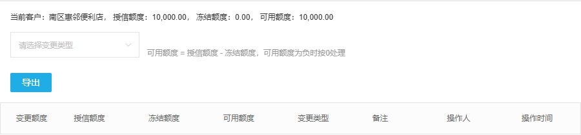
图1：历史PC额度记录中的授信总额、冻结、可用及变更类型；原记录为空，不证明本次已有回款或占用释放。
同时区分四件事：订单占用的冻结金额、客户的冻结状态、客户授信启用或禁用、客户账号是否停用。恢复客户冻结状态只改这一项状态，不会释放冻结金额，也不会启用授信或恢复停用账号。增加总额也不能自动解除客户冻结。若下单明确提示“客户状态被冻结，禁止下单”，先核该客户状态与冻结原因，不能承诺改用现款即可绕过。
额度记录需要核当前客户、变更类型、变动金额、变更后的冻结和可用、操作人与时间。历史截图中的空表不能证明目前没有占用，更不能当作本次占用释放成功。当前数字不一致或记录与原单对不上时，保存原提示和各处金额交财务核对，不先扣额、反复增额或新建第二个客户来试单。

实际使用结款周期按合作约定核对
在原客户行看实际“使用结款周期”，再到原合同读约定的授信结款周期和有效期间。两处都显示七天只说明当时数值一致，不能保证今天合同仍有效。PC管理人员办理订单与客户商城下单，各自有超期限制条件，遇到逾期禁止提示时核实际入口和原客户安排；不能凭手机合同的天数断定所有下单入口采用同一限制。
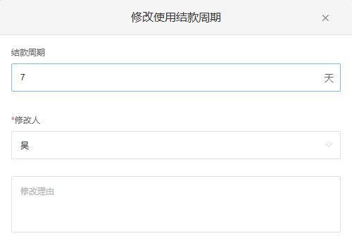
图2：历史PC使用结款周期的天数、修改人和原因字段；7天仅是旧输入，不代表当前客户周期。
需要调整时由负责人员确认真实合作约定，在原客户的使用结款周期窗口填写天数、修改人和理由。页面周期不能为空或零，按当前数字控件要求填写；修改人按实际负责人员选择，原因最多一百个字符。写清变更缘由和适用安排，不只填“修改”。历史图里的七天和人员仅说明旧表单字段，不代表本次已经保存，也不能拿旧人员代替真实办理人。
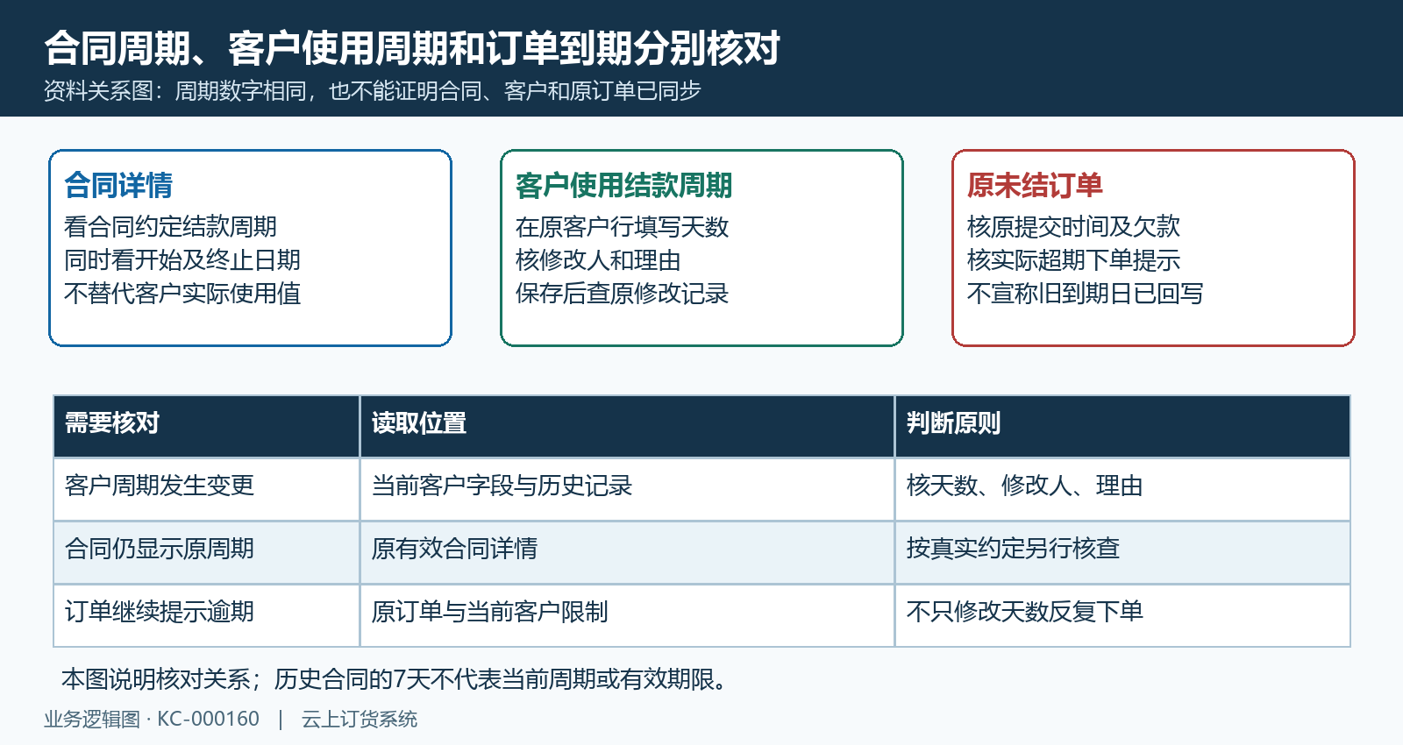
图3：合同周期、客户实际使用周期及原订单提交和欠款分别回查图；不把修改客户周期当作三处同步。
成功后回原客户核实际使用周期，再打开周期修改记录核天数、修改人、理由及记录时间。修改人字段与系统记录的创建人员不是同一个概念，需要分别对应本次办理。客户周期修改不能当作合同周期已同步，原合同要另行核查；也不能宣称所有旧订单的到期日已经回写。反馈失败或中断时先刷新原字段与记录，已有本次变更就不重复提交。
超期提示需回未结订单看原提交时间和实际未清金额。系统提示的未结订单笔数与金额可能包括该客户其他未清订单，不把整段汇总都标成逾期金额。先区分已经到期的原单、仍在周期内的欠款和收款中的业务，再由财务与业务人员确定回款安排，不能通过不断延长天数掩盖真实欠款。

日月限额与总可用同时检查
下单受限时，核当前总可用、日上限及日余额、月上限及月余额，不将上限与余额混为一谈。日限额一千、已用三百，日余额才是七百；月上限五千也不能证明今天可以下五千。增加总额后日余额仍不足，或日余额足够而月余额不足，都要按原提示核对应条件，不能把三项相加当作可下单金额。
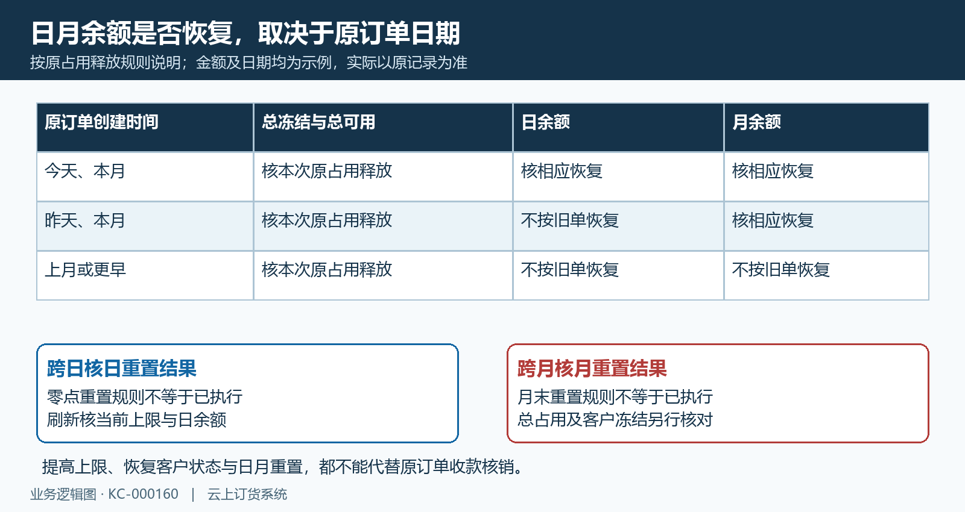
图4：同日、跨日和跨月订单的总可用、日余额、月余额分别核对图；日期为规则分支，不证明本次实际余额重置。
原订单占用释放时，日月余额是否相应恢复还要看原订单创建日期。今天创建的订单释放，核今天的日余额和本月余额；昨天但本月创建的订单，不能要求今天日余额按这笔旧占用增加，本月余额另核；上月或更早的订单，总占用与总可用仍需回查，但不能期待本月和今天的余额都按旧订单恢复。
跨日、跨月还需核当前上限、实际重置时间和本期新增使用。系统有日零点与月末重置规则，不能仅因时间到了就认定生产系统已经执行；遇到余额不符合预期，保存当前时间、原上限与余额交负责人员核调度结果。日月重置不会结清原订单，也不会清掉客户总冻结金额或解除客户冻结状态。
限额修改属于另一个办理动作。确需调整，先核勾选范围与原值，再按已批准的安排由有权限人员处理。空白或零值不能统一理解成无限或保持原值。不要为了排查一次回款，随意修改整批客户上限；应先把原日期、原占用与余额变化对应起来，确认是哪一项阻止了本次原订单接续。

到期回款以审核和核销结果接续
先用原客户与原订单确认本次回款对应哪笔业务，核应收、已收、收款中及剩余未清金额。收款到账后按真实业务完成对应收款审核和核销，再回原订单看财务状态和欠款结果。银行付款截图、业务员口头确认、收款单已新建或待审核，都不能替代系统内原单已经完成的结果，也不能将同一款项重复登记到另一订单。
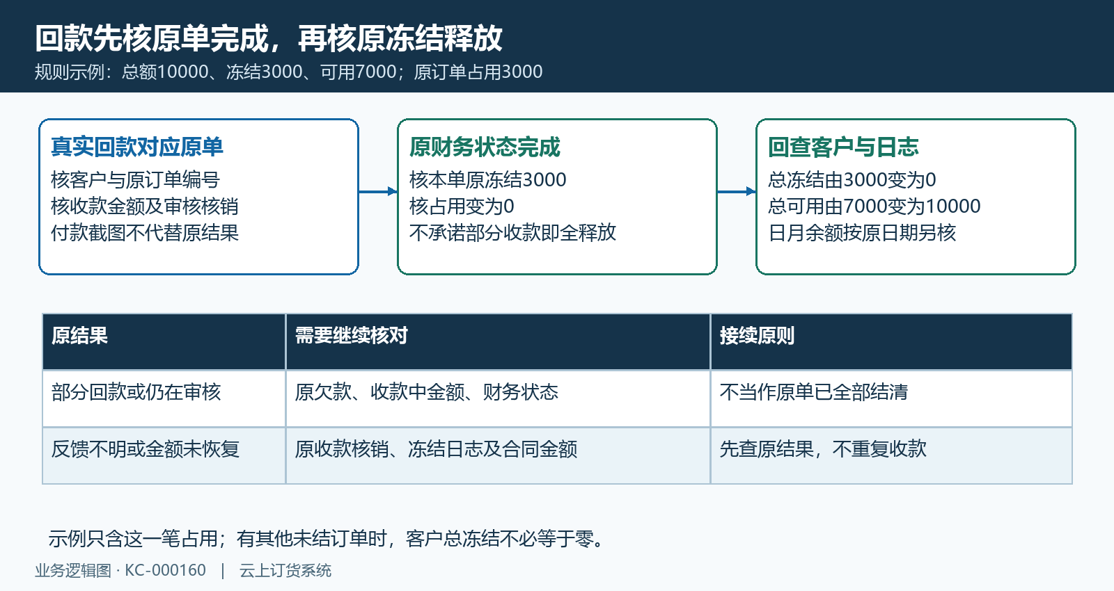
图5：原收款核销与财务完成后释放原占用的核对图；3000金额为示例，其他订单占用仍须保留。
授信占用释放需以该原订单实际财务状态和原冻结金额回查，不能保证每笔部分收款都会立即释放全部占用。示例中总额一万、冻结三千、可用七千，原单占用三千，实际完成并释放这一笔后核本单占用归零及总可用恢复相应金额。客户还有其他订单占用时，总冻结不会因此全部归零，仍逐笔对应原记录。
同时查看额度冻结变更日志、日月余额及有效担保授信合同金额。原业务金额变动还可能联动合同金额，不因总授信额度看似未变就认定合同也未变。发现合同金额、原单与可用不一致时保留三处原值，交财务确认本次实际变化；不要另造一笔收款或先恢复客户状态来冒充释放完成。
收款审核未完成、核销对应错误或仍有未清部分时，按原业务原因处理。反馈不明先读原收款、核销和原订单结果，已有结果就不再重复办理；撤销或作废也会影响财务状态及额度占用，不能用作废已确认款项作为清冻结的快捷办法。确认余额恢复后，再看客户冻结、合同期限和超期限制是否仍阻止接续。

人工冻结和自动冻结按原因处理
人工冻结前核勾选的每个客户、真实原因和负责人员，再按“人工冻结”确认框核范围。旧提示写着已冻结客户自动跳过，不能据此省略名单核对，也不能保证所有原状态都不被重新写入。办理后回每个原客户看冻结状态，不用确认框关闭证明已成功。需要恢复时核原冻结原因已经处理及真实授权，再执行“恢复状态”；该入口直接执行，点击前就要核好选中范围。
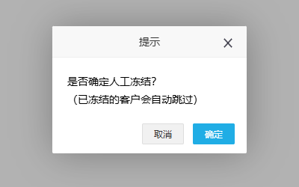
图6：历史PC人工冻结确认框；“已冻结自动跳过”是旧页面提示，不能证明本次勾选范围或状态变化。
自动冻结另查客户授信应用的“设置”中是否开启自动冻结客户状态，以及每月指定的日期。规则在日期匹配、应用及客户授信启用等条件下检查有效未清欠款，并不表示所有逾期客户立即被冻结；收款中的金额也影响未清判断。不要把客户刚刚超期和计划冻结日期混为一件事，看到状态变化先核实际时间及对应欠款。
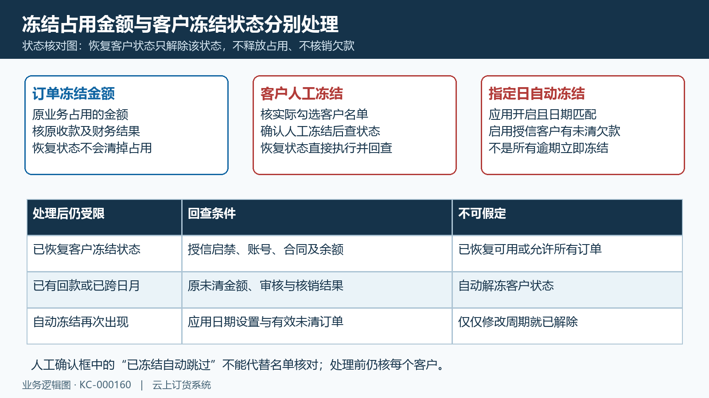
图7：订单占用金额、人工客户冻结和指定日自动冻结分别处理图；恢复客户状态不会核销欠款或释放金额。
应用设置中的提示、首页入口和自动冻结属于不同配置。排查冻结只读自动冻结原开关与指定日期，不随意切换首页申请入口来试验。定时规则存在也不证明当前指定日任务已执行；发现不符合指定日或欠款条件的变化，保存原设置、客户状态、发生时间与未清业务，交负责人员核实际执行结果。
恢复状态后仍查原订单收款、总冻结和可用，再看授信是否启用、客户账号状态及合同是否有效。已回款不会自动证明客户已经解冻，已解冻也不会证明欠款清零。指定日再次冻结时，应核仍有效的未清订单与原配置，不能不停恢复状态来绕过规则，更不能通过删除原欠款业务消除提示。

处理后用原客户原订单再验证
最终回同一客户核实际使用周期、授信状态、客户冻结、总可用和日月余额，再回原合同确认有效期限与约定。手机有“资金”的“合同管理”入口时，按实际权限查询原合同并打开详情，看开始日期、终止日期、结款周期及授信欠款总额。这些字段用于找期限和欠款线索，准确可用与冻结金额仍回PC原客户核对。
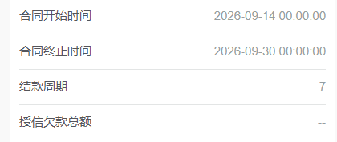
图8：历史手机合同的开始日期、终止日期、结款周期和授信欠款总额；2026年9月30日终止已过去，横线不是可用额度。
手机“授信欠款总额”不能改称授信总额或可用额度，横线也不能直接读成可用为零。历史图的合同已于二〇二六年九月三十日终止，只作字段参考，不证明当前合同有效或七天周期正在生效。核原合同主体和当前有效记录，不能拿另一客户或已经过期的旧图作为本次验收。
处理后读原订单的状态、欠款与原提示，确认本次回款、周期或状态办理解决了哪一个限制。若订单仍提示超合同终止日期、超结款周期或余额不足，分别回对应原条件处理，不继续增加总额试探。商城操作反馈不明时，先查询是否已形成原订单及其占用，已有原单就继续处理原单，不重复下单造成第二笔业务。
本次验收保留原客户、原订单、实际办理人员和时间，串联原收款核销、财务状态、金额日志、当前冻结及周期、合同与订单反馈。尚未办理或当前记录未能确认的结果应继续核对；历史页面与规则示例不能替代本次原订单的实际结果。只有各处原结果对应起来，才能确认回款或状态处理后业务可以在哪一步继续。

下一步学习
可继续学习：客户授信审批：审核资料、设置和调整额度｜云上订货系统、客户合同与担保资料：维护附件并关联往来单位｜云上订货系统、授信客户不能提交订单：余额、日月限额和冻结条件排查｜云上订货系统。按原提示对应审批额度、合同约定或欠款核销，再回原订单接续。

